 Povodí Moravy, s.p., Brno, Dřevařská 11, BRNO

Zadání rozsahu stavby

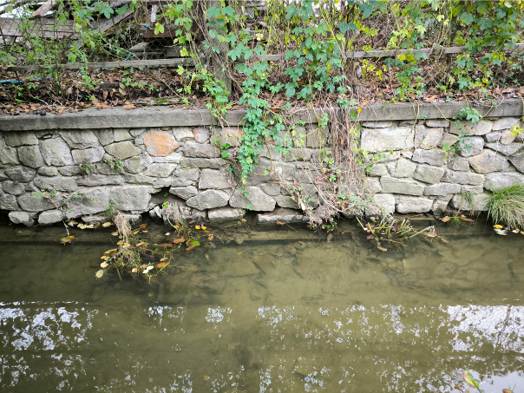

Loučský potok, Hustopeče nad Bečvou, ř. km 1,510 - 1,881

Kraj : Olomoucký

Číslo akce :

Zpracoval : Ing. Michal Poruba, provoz Val. Meziříčí Povodí Moravy, s.p.

TECHNICKÁ ZPRÁVA

- Základní údaje

Název stavby : Loučský potok, Hustopeče nad Bečvou, ř. km 1,510 - 1,881
Vodní tok : Loučský potok (ř.km 1,510 - 1,881)
Místo stavby : Hustopeče nad Bečvou, k.ú. Hustopeče nad Bečvou
ORP : Hranice na Moravě
Stupeň dokumentace : Zadání rozsahu stavby – oprava
Účel stavby : Oprava poškozených míst stavební části
Číslo DHM : HM 906 585
Investor : Povodí Moravy, s.p.

- Časový plán vypracování projektové dokumentace:

Vypracování projektové dokumentace : 2025
Stavební realizace : 2026

- Popis současného stavu:

Povodí Moravy, s.p. po transformaci ZVHS převzalo do své správy vodní tok Loučský potok (IDVT 101 97 431) v celé jeho délce.

Při povodni dne 14.9.2024 došlo na některých místech v intavilánu drobného vodního toku Loučský potok k poškození majetku správce toku. Na toku bylo dosaženo II. povodňového stupně (dosaženo cca 90 cm). Dne 23.9.2024 provedl správce toku povodňovou pochůzku, následně ji provedl za účasti vodoprávního úřadu, orgánu OŽP a rozpočtáře dne 25.9.2024

Poslední oprava toku proběhla letech 2011 po povodni v roce v roce 2009, kdy se nad městysem protrhla hráz MVN a obec byla zasažena přílivovou vlnou. Po povodni 2024 došlo k poškození podélného opevnění, resp. opěrných zdí. Jedná se o úsek v intravilánu městyse.

- Účel stavby

Oprava toku má za cíl uvést poškozená místa opevnění koryta do původního stavu. Opravou těchto míst dojde k zajištění vyšší životnosti celkové úpravy toku a zajištění ochrany okolních pozemků. Při déletrvajícím závadném stavu vodního díla hrozí destrukce díla, celkové ohrožení stability opevnění a vznik břehových nátrží, které by ohrožovaly okolní zahrady či domy.
Z tohoto důvodu je nutné neprodleně opravit vzniklé škody, aby nedošlo k destrukci vodního díla a poškození dalšího majetku.

5. Výchozí podklady

  - orientační situace umístění stupňů 1: 10 000
  - situace na leteckém snímku 1 : 3 000
  - fotodokumentace ze září 2024
  - projektová dokumentace:

Projektová dokumentace uložená ve spisovně provozu Val. Meziříčí. PD z května roku 2010 Loučský – PŠ 2009 (8719).

Po povodni byl vyhotoven povodňový protokol č. 251.

- Návrh technického řešení stavby

Bude provedena oprava všech zjištěných poškozených míst po povodni. Jedná se o úsek od začátku opěrných zdí ve spodní části úseku (u RD č.p. 110) až po soutok Loučského potoka s Vápenkou. Oprava bude provedena do původních rozměrů konstrukcí stávajících objektů. V některých poškozených částech úseku budou opěrné zdi nově vyzděny, v některých budou přespárovány. Rozsah a technické řešení oprav navrhne projektant na základě prohlídky poškozeného úseku a zaměření poškozených částí. Nejvíce poškozená zeď je levobřežní zeď podél pozemku p.č. 377 a okolo lávky pro pěší u RD č.p. 146.

Dokumentace nebude členěna na stavební objekty.

7. Další doplňující informace

Cizí objekty stavbou dotčené:

- seznam cizích objektů, které budou stavbou dotčené
      - stavba se nachází ve velmi stísněných podmínkách (lávky a mostky s nedostatečnou podjezdní výškou, malá vzdálenost nemovitostí a plotů od toku
      - v toku se nachází množství výustí od RD (všechny výusti je nutno zachovat)
      - při zpracování PD zajistit u dotčených správců existenci inženýrských sítí, zakreslit do dokumentace jejich umístění a zapracovat podmínky a požadavky správců sítí do PD.

- přehled trvale dotčených pozemků včetně vlastníků a uživatelů (obecně), zákres do katastrální mapy
k.ú. Hustopeče nad Bečvou
Parcelní číslo | Druh pozemku | Způsob využití | Vlastník | Právo hospodařit
1236/21 | vodní plocha | koryto vodního toku přirozené nebo upravené | Česká republika | Povodí Moravy, s.p., Dřevařská 932/11, Veveří, 60200 Brno

- seznam účastníků dotčených stavbou
MěÚ Hranice, odbor ŽP – vodoprávní úřad
Povodí Moravy, s.p., Brno
Český rybářský svaz
Městys Hustopeče nad Bečvou

Požadavky na zpracování PD:
- pro účely položkového rozpočtu bude zpracovaná PD
- podat požadavek na projednání PD a vyřízení povolení u příslušných úřadů
- případné příjezdy na staveniště přes soukromé pozemky nutno projednat s vlastníky pozemků

  - Vliv stavby na životní prostředí

Jedná se o stavbu, která nebude mít negativní vliv na životní prostředí. Správci toku si není vědom výskytu zvláště chráněných živočichů ani jiného předmětu ochrany přírody v této lokalitě.

  - Majetkové vztahy investora k pozemků jichž se navrhované řešení dotýká

Stavba bude realizována na pozemcích, které jsou ve správě Povodí Moravy, s.p. Příjezd ke staveništi bude realizován po místní komunikaci, ulice Potoční.

  - Předpokládaný finanční náklad

Součástí PD bude vyhotovení položkového rozpočtu. Výše finančních nákladů bude známá po vyhotovení tohoto rozpočtu.

Zdůvodnění naléhavosti a priority navrhované akce

Oprava narušených míst opevnění je potřebná zejména z důvodu zamezení jejich dalších navazujících poškození a s tím spojenému vynaložení vyšších finančních prostředků na jejich odstranění.

  - Zdůvodnění očekávaných nákladů na akci a posouzení jejího přínosu

Akce bude jednoznačně přínosem pro technický stav vodního díla a omezení jeho dalšího poškození.

UPOZORNĚNÍ: Staveniště bude řádně označeno a pohyb strojů a mechanizmů na komunikaci a v jejím okolí bude zvláště obezřetný. Použité stroje či mechanizace musí být v perfektním stavu, pracovní postupy musí být zvoleny tak, aby nemohlo dojít ke znečištění povrchových a podzemních vod.

Přílohy:

- Přehledná situace 1 : 10 000
- Situace katastrální 1 : 3 000
- Fotodokumentace
- Technická karta toku

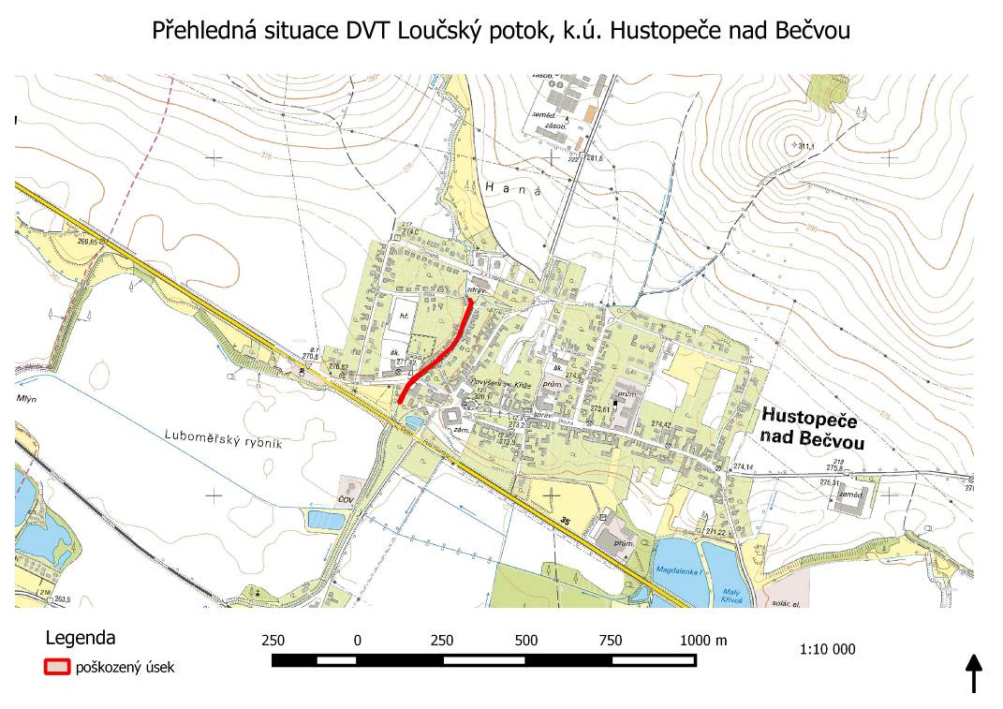
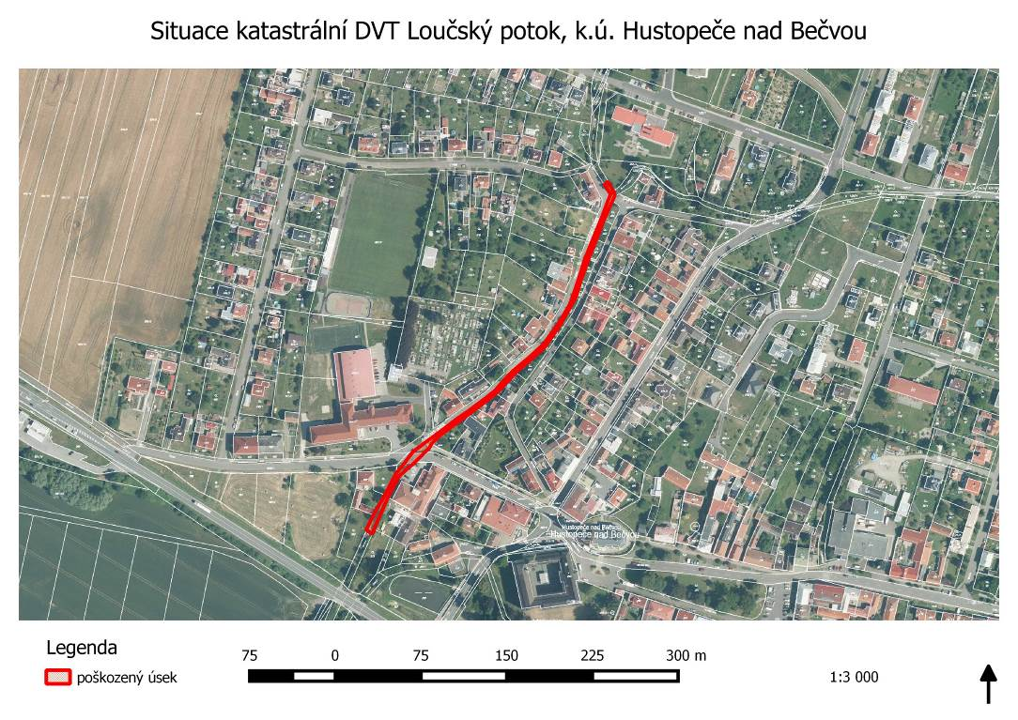
FOTODOKUMENTACE

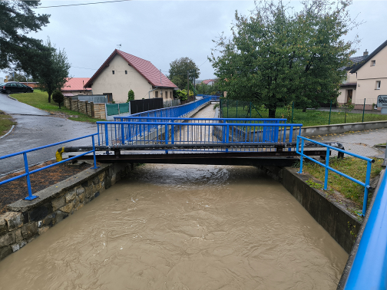

Obr.1 – povodňové průtoky (14.9.2024)

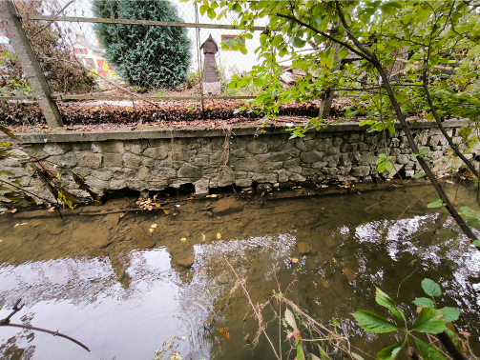

Obr.2 – poškozená opěrná zeď (25.9.2024)

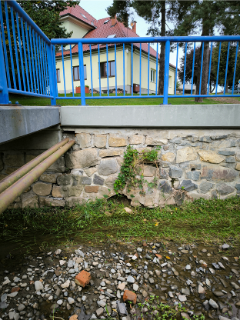
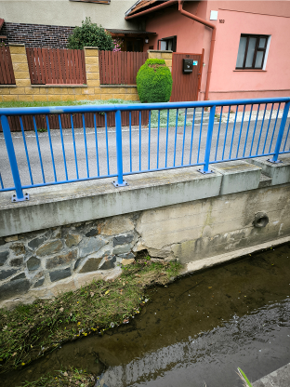

Obr.3,4 – poškozená opěrná zeď (25.9.2024)

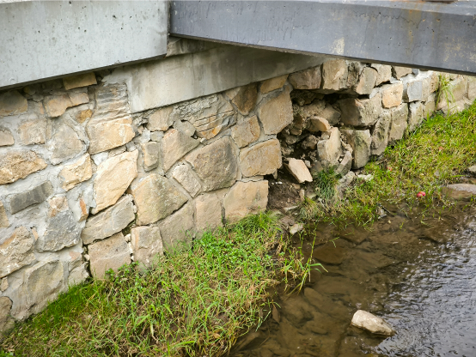
Obr.5 – poškozená opěrná zeď (25.9.2024)

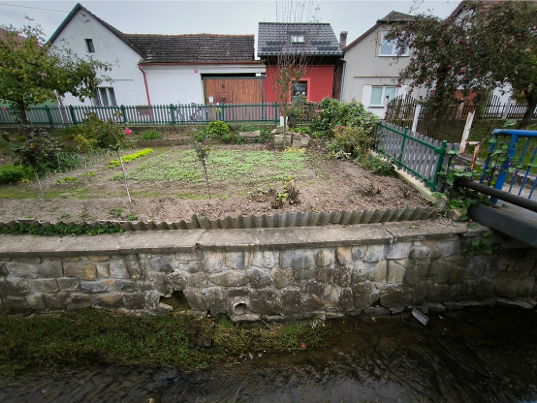
Obr.6 – poškozená opěrná zeď (25.9.2024)

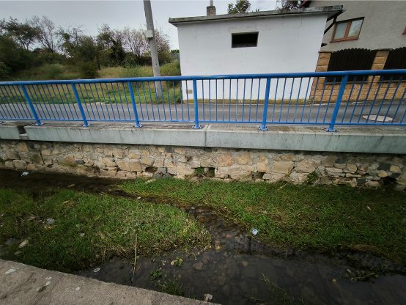
Obr.7 – poškozená opěrná zeď (25.9.2024)
